

石河子大学信息科学与技术学院
<网络安全技术与应用>课程实验报告

实验名称： | 实验八：数字签名算法实现
学生姓名： | 宋旺旺
学 号： | 20201008045
学 院： | 信息科学与技术学院
专业年级： | 计科2020级2班
指导教师： | 马洪亮
完成日期： | 第11教学周（2023年5月5日 星期五）
实验八：数字签名算法实现

班级：计科20202班（定向） | 姓名：宋旺旺 | 学号：20201008045 | 指导教师：马洪亮
课程名：网络安全技术与应用 | 时间：2023年5月5日 |  | 完成地点：线上

一、实验目的：了解数字签名基本概念和数学原理，掌握利用相关编程接口实现数字签名方法。
二、实验环境：Windows 11家庭中文版、Red Panda Dev-C++
三、实验步骤：
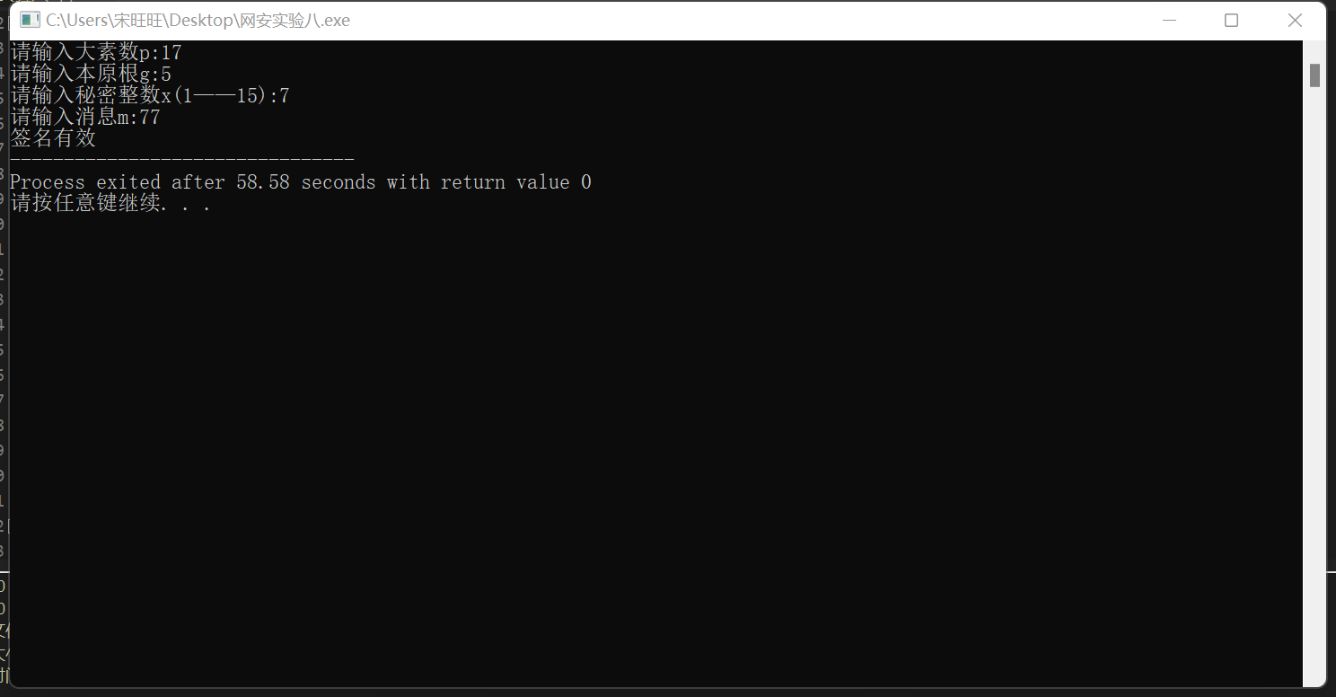
- 实验结果：

#include<iostream>
#include<math.h>
#include<time.h>
#include<stdlib.h>
using namespace std;
int mod(int a,int b){
int ans;
while(a<0){
a=a+b;
}
ans=a%b;
return ans;
}
int tongyu(int a,int m,int n){//递归原理
long long int temp=a%n,ans;
if(m==1){
ans=temp;
}
else if(m>=2){
ans=mod((temp*tongyu(a,m-1,n)),n);
}
return ans;
}
int f_mod(int k,int p){
int ans;
for(int i=1;;i++){
ans=mod(i*k-1,p);
if(ans==0){
return i;
break;
}
}
}

int gcd(int k,int p){
int temp;
if(k<p){
temp=k;
k=p;
p=temp;
}
while(p!=0){
temp=p;
p=mod(k,p);
k=temp;
}
return k;
}
int suiji(int p){
int k,k1,p1;
k=2+rand()%(1000);
k=5;
k1=k;
p1=p;
if(gcd(k1,p1)==1){
return k;
}
else{
suiji(p);
}
}
int main(){
int p,g,x,y,m,k,r,s,v1,v2,temp1,temp2,flag;
cout<<"请输入大素数p:";
cin>>p;
cout<<"请输入本原根g:";
cin>>g;
cout<<"请输入秘密整数x(1——"<<p-2<<"):";
cin>>x;
cout<<"请输入消息m:";
cin>>m;
y=tongyu(g,x,p);
k=suiji(p-1);
r=tongyu(g,k,p);
temp1=f_mod(k,p-1);
s=mod((mod(m-x*r,p-1)*mod(temp1,p-1)),p-1);
temp1=tongyu(y,r,p);
temp2=tongyu(r,s,p);
v1=mod((mod(temp1,p)*mod(temp2,p)),p);
v2=tongyu(g,m,p);
flag=mod(v1-v2,p);
if(flag==0){
cout<<"签名有效";
}
else{
cout<<"无效";
}
}

- 实验结果分析：
- 数字签名（又称公钥数字签名）是只有信息的发送者才能产生的别人无法伪造的一段数字串，这段数字串同时也是对信息的发送者发送信息真实性的一个有效证明。它是一种类似写在纸上的普通的物理签名，但是在使用了公钥加密领域的技术来实现的，用于鉴别数字信息的方法。一套数字签名通常定义两种互补的运算，一个用于签名，另一个用于验证。数字签名是非对称密钥加密技术与数字摘要技术的应用。
- 数字签名就是附加在数据单元上的一些数据，或是对数据单元所作的密码变换。

六、实验心得：
1.数字签名机制作为保障网络信息安全的手段之一，可以解决伪造、抵赖、冒充和篡改问题。数字签名的目的之一就是在网络环境中代替传统的手工签字与印章，有着重要作用。
2.数字签名有两种功效：一是能确定消息确实是由发送方签名并发出来的，因为别人假冒不了发送方的签名。二是数字签名能确定消息的完整性。

